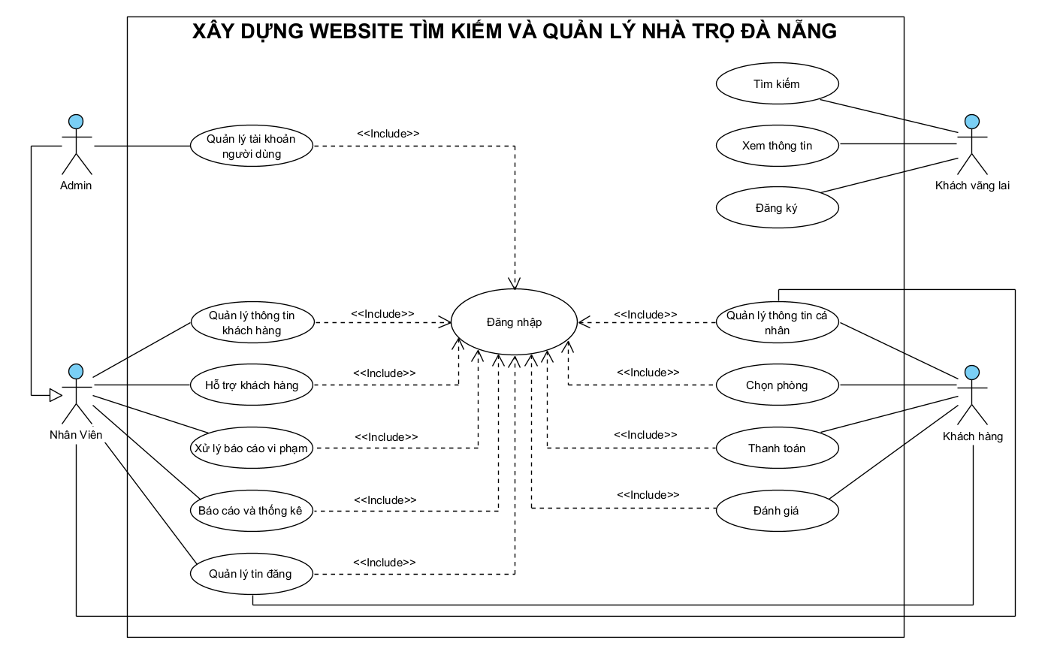

PHÂN CÔNG CÔNG VIỆC

3.1.5 | Thiết kế giao diện | Ngày bắt đầu | Ngày kết thúc | Giờ | Giao cho
3.1.5.1 | Thiết kế trang chủ |  |  |  | Linh
3.1.5.2 | Thiết kế form đăng ký |  |  |  | Chi
3.1.5.3 | Thiết kế form đăng nhập (quên mật khẩu và lấy lại mật khẩu) |  |  |  | Chi
3.1.5.4 | Thiết kế trang thông tin cá nhân |  |  |  | Hà
3.1.5.5 | Thiết kế form đổi mật khẩu |  |  |  | Hà
3.1.5.6 | Thiết kế trang danh sách phòng trọ (Kết hợp bộc lọc và sắp xếp) |  |  |  | Hà
3.1.5.7 | Thiết kế trang chi tiết phòng trọ |  |  |  | Linh
3.1.5.8 | Thiết kế trang xem và đánh giá đăng kí |  |  |  | Linh
3.1.5.9 | Thiết kế form đăng ký thuê phòng |  |  |  | Linh
3.1.5.10 | Thiết kế trang đăng tin cho thuê phòng trọ (Dành cho chủ trọ) |  |  |  | Chi
3.1.5.11 | Thiết kế trang quản lý danh sách tin đăng(Dành cho chủ trọ) |  |  |  | Đạt
3.1.5.12 | Thiết kế trang quản lý tình trạng phòng trọ(Dành cho chủ trọ) |  |  |  | Trường
3.1.5.13 | Thiết kế trang thanh toán |  |  |  | Chi
3.1.5.14 | Thiết kế trang quản lý lịch sử thanh toán |  |  |  | Chi
3.1.5.15 | Thiết kế trang Tổng quan/ Dashboard quản trị |  |  |  | Hà
3.1.5.16 | Thiết kế trang kiểm duyệt tin đăng |  |  |  | Đạt
3.1.5.17 | Thiết kế trang quản lý tin đăng hệ thống |  |  |  | Đạt
3.1.5.18 | Thiết kế trang tiếp nhận hỗ trợ khách hàng |  |  |  | Đạt
3.1.5.19 | Thiết kế trang xử lý báo cáo vi phạm |  |  |  | Trường
3.1.5.20 | Thiết kế trang quản lý tài khoản người dùng |  |  |  | Trường
3.1.5.21 | Thiết kế trang quản lý thông tin khách hàng |  |  |  | Trường
3.1.5.22 | Thiết kế trang báo cáo và thống kê hệ thống |  |  |  | Đạt

